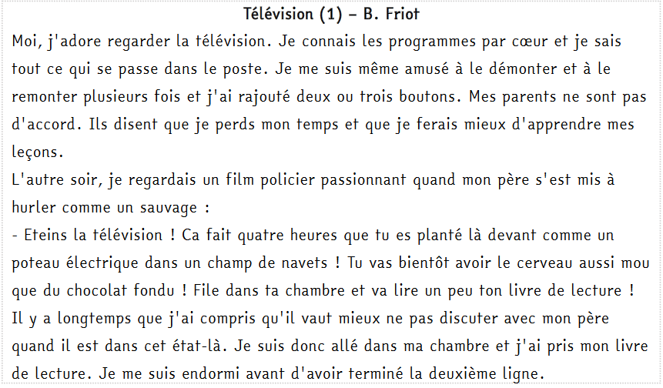
FRANÇAIS

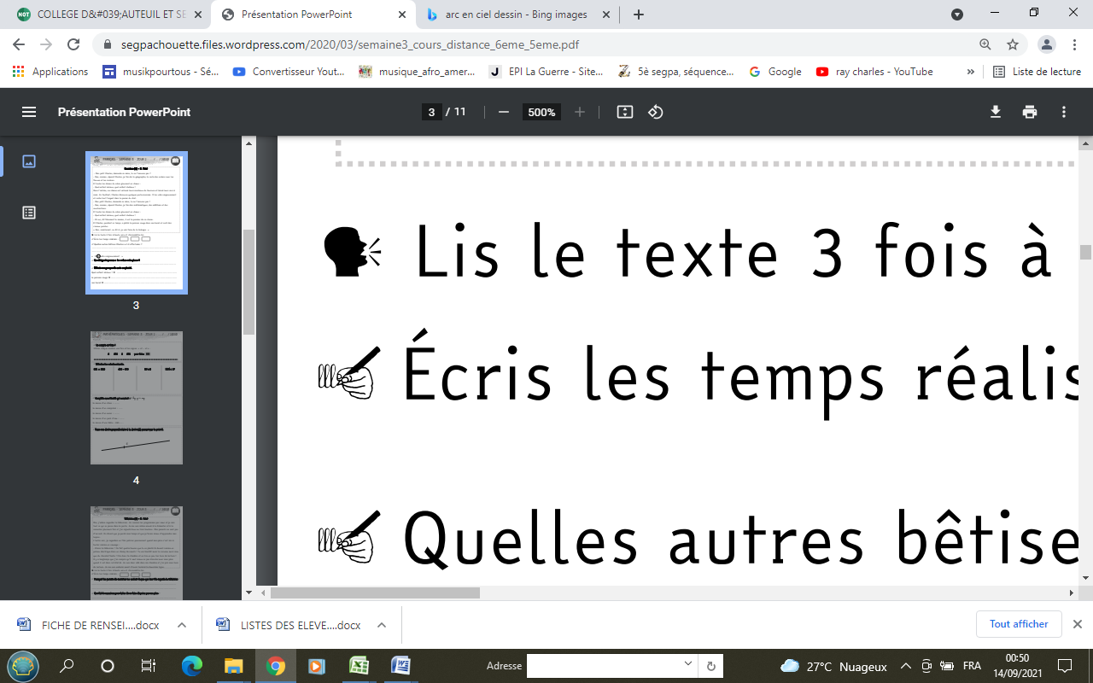
Lis le texte à haute voix et chronomètre-toi.

Écris les temps réalisés :
Pourquoi les parents du narrateur ne veulent-ils pas que leur fils regarde la télévision ?
………………………………………………………………………………………………………………………………………………………………………
Que fait le narrateur pour éviter de se faire disputer par son père ?
…………………………………………………………………………………………………………………………………………………………………………

« Je connais les programmes par cœur et je sais tout ce qui se passe dans le poste. »
Réécris cette phrase en remplaçant « je » par « nous » :
Nous…………………………………………………………………………………………………………………………………………………………………………………………………………………………………………………………………………………………………………………………………………………………………………
Conjugue le verbe « prendre » au passé composé. Pour t’aider : https://huit.re/aidepc
J’……………………………………………………… Nous…………………………………………………………
Tu…………………………………………………… Vous…………………………………………………………
Il/elle……………………………………………… Ils/elles……………………………………………………
FRANÇAIS
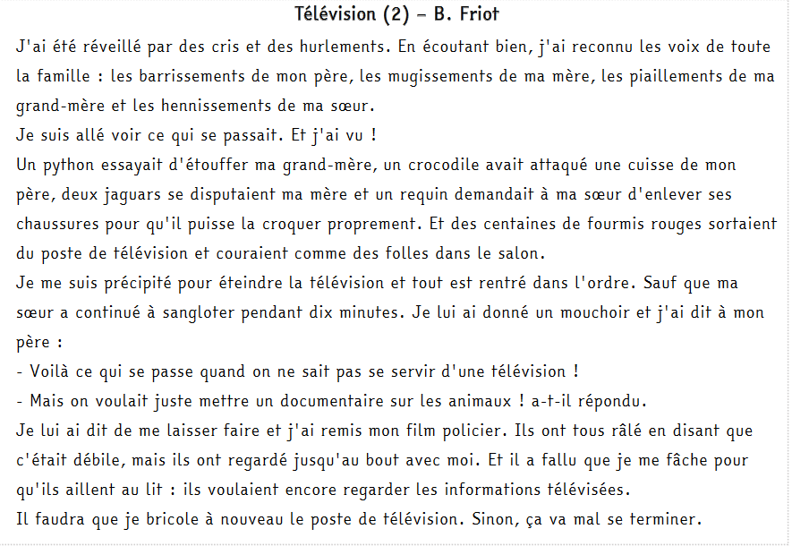

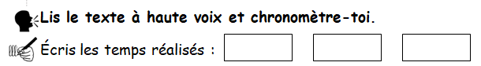

Quel événement étrange s’est-il produit ? …………………………………………………………………………………………………………………………………………………………………………
Écris l’animal qui correspond normalement à ses bruits :
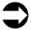
le barrissement........................................................................................................
le mugissement ........................................................................................................
le piaillement ...........................................................................................................
le hennissement ......................................................................................................
Conjugue le verbe « continuer » au passé composé. Pour t’aider : https://huit.re/aidepc
J’……………………………………………………… Nous…………………………………………………………
Tu…………………………………………………… Vous…………………………………………………………
Il/elle……………………………………………… Ils/elles……………………………………………………

